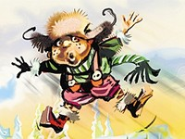 **TÁBOROVÍ ŠKRIATKOVIA HLADAJÚ LESNÝCH ŠKRIATKOV**

Mená: .............................................................................................................

Naša rodina:

Bývame:

V lese sme našli:

1. 18.

2. 19.

3. 20.

4. 21.

5. 22.

6. 23.

7. 24.

8.

9.

10.

11.

12.

13.

14.

15.

16.

17.

Najviac sa nám pácili: ................................................................................

Šmolkovia: